Заявка на участие
во II Международном дистанционном многожанровом патриотическом конкурсе
«ЭХО ВОЙНЫ»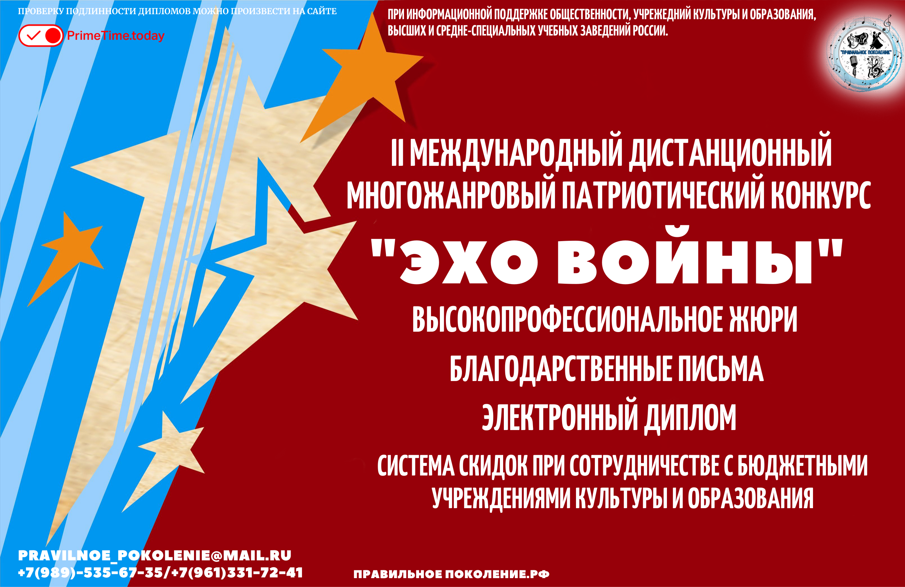
ФИО участника,
Название коллектива:
Учреждение, представляющее участника:
Номинация:
Возрастная группа , категория ( I, II, III, IV, V, VI,VII/ A, B, C, D):
Название исполняемой программы
(Название номера, автор):
ФИО педагога
и концертмейстера (полностью):
Музыкальный инструмент: | (только для инструменталистов)
Электронная почта, моб. тел. участника или педагога:
Ссылка на видеозапись:
Заполняя и отправляя данную заявку,
вы соглашаетесь с общим Положением о конкурсе «ЭХО ВОЙНЫ»
и даёте согласие на обработку персональных данных.

